Университет ИТМО

ФПИиКТ

Лабораторная работа №1  
по Веб-программированию

Выполнил: Фридкин Даниил  
Группа: P3210  
Вариант: 10211

Преподаватель: Горбунов Михаил Витальевич

Санкт-Петербург  
2021

**Задание:**

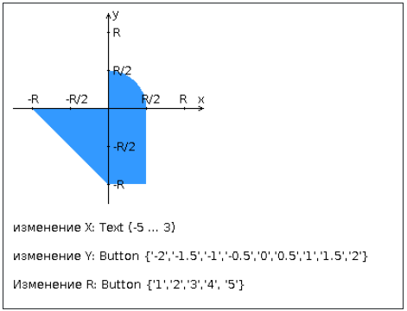

**Веб-страница доступна по ссылке:**

[**https://se.ifmo.ru/~s313085/index.html**](https://se.ifmo.ru/~s313085/index.html)

**Исходный код всех файлов доступен по ссылке:**

[**https://github.com/NIKDIRF/WEB_lab_1**](https://github.com/NIKDIRF/WEB_lab_1)

**Вывод:** я познакомился с языком разметки документов HTML и каскадными таблицами стилей CSS. Изучил на практике работу HTTP-запроса, написал свой PHP-скрипт, который его обрабатывает, и сценарий на языке JavaScript, который используется для проверки значений, перед их отправкой на сервер, и за динамическое изменение веб-страницы.